Evonik Tochter als Zulieferer für Medizinproduktehersteller zertifiziert
7. September 2011

Thomas Lange
Manager Communications
High Performance Polymers
Telefon +49 2365-49-9227
Telefax +49 2365-49-809227
thomas.lange2@evonik.com

Die APT Europe GmbH, ein Tochterunternehmen der Evonik Industries AG, wurde erfolgreich nach EN ISO 13485:2003 zertifiziert. Diese Internationale Norm legt die Anforderungen an ein Qualitätsmanagementsystem für Medizinproduktehersteller und deren Zulieferer fest. Gegenüber der ISO 9001 setzt die ISO 13485 insbesondere Schwerpunkte in Bezug auf Sicherstellung einer gleichbleibenden Produktqualität, Kontrolle aller relevanten Prozesse, Dokumentation und Rückverfolgbarkeit.

Die Zertifizierung erleichtert den VESTAKEEP® Kunden den vorgeschriebenen Prozess der Lieferantenqualifizierung. Neben der Sicherstellung einer konstanten Produktqualität reduziert Evonik somit auch deutlich den Aufwand seiner Kunden bei der Registrierung von Medizinprodukten. Evonik stellt unter anderem Halbzeuge aus VESTAKEEP® PEEK für biokompatible und biostabile Anwendungen in der Medizintechnik her. Medizinproduktehersteller müssen sicherstellen, dass auch ihre Lieferanten die Vorgaben der EN ISO 13485 erfüllen.

Dr. Herbert Groothues, Regulatory Affairs VESTAKEEP®: „Die ISO-Zertifizierung zeigt, dass wir optimal auf die künftigen Anforderungen unserer Kunden vorbereitet sind und Servicequalität stets im Mittelpunkt unseres Handelns steht.“

VESTAKEEP® PEEK Polymere finden in der Medizintechnik gerade wegen ihrer guten Biokompatibilität und Biostabilität Anwendung. Implantate aus VESTAKEEP® PEEK sind hochverschleißfest und klassischen Materialien wie Titan in vielen Bereichen überlegen. Zu den Einsatzgebieten gehören unter anderem Wirbelsäulen- und Zahnimplantate, die Orthopädie und Implantate für die Mund-, Kiefer- und Gesichtschirurgie.
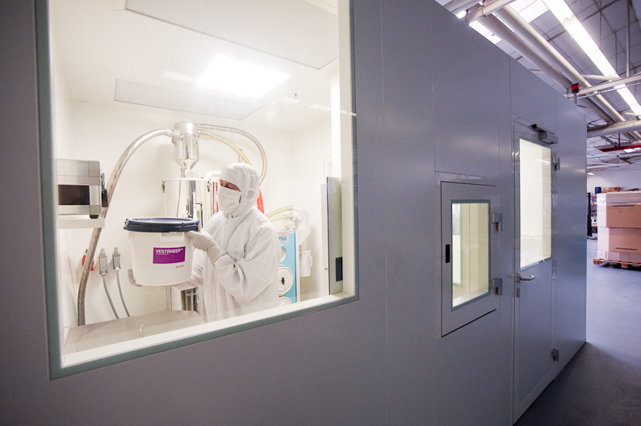
Bildunterschrift:
Produktion von VESTAKEEP® PEEK Halbzeugen im Reinraum.

Informationen zum Konzern
Evonik, der kreative Industriekonzern aus Deutschland, ist eines der weltweit führenden Unternehmen der Spezialchemie. Die Aktivitäten des Konzerns sind auf die wichtigen Megatrends Gesundheit und Ernährung, Ressourceneffizienz sowie Globalisierung konzentriert. In 2010 erwirtschaftete Evonik rund 80 Prozent des Chemie-Umsatzes aus führenden Marktpositionen. Evonik profitiert besonders von seiner Innovationskraft und seinen integrierten Technologieplattformen.

Evonik ist in mehr als 100 Ländern der Welt aktiv. Über 34.000 Mitarbeiter erwirtschafteten im Geschäftsjahr 2010 einen Umsatz von rund 13,3 Milliarden Euro und eine operatives Ergebnis (EBITDA) von rund 2,4 Milliarden Euro.

Rechtlicher Hinweis
Soweit wir in dieser Pressemitteilung Prognosen oder Erwartungen äußern oder unsere Aussagen die Zukunft betreffen, können diese Prognosen oder Erwartungen der Aussagen mit bekannten oder unbekannten Risiken und Ungewissheit verbunden sein. Die tatsächlichen Ergebnisse oder Entwicklungen können je nach Veränderung der Rahmenbedingungen abweichen. Weder Evonik Industries AG noch mit ihr verbundene Unternehmen übernehmen eine Verpflichtung, in dieser Mitteilung enthaltene Prognosen, Erwartungen oder Aussagen zu aktualisieren.

